Lehdistötiedote 29.5.2015

**Siemens Multidoor 75**

**Jääkaapin sisältö yhdellä silmäyksellä**

**Nerokkaan suunnittelun ansiosta jääkaapin sisältöä ei tarvitse enää penkoa löytääkseen etsimänsä kahden vierekkäisen oven takaa. Ruoka säilyy jopa kolme kertaa aiempaa pidempään vitaFresh-teknologian ansiosta.**

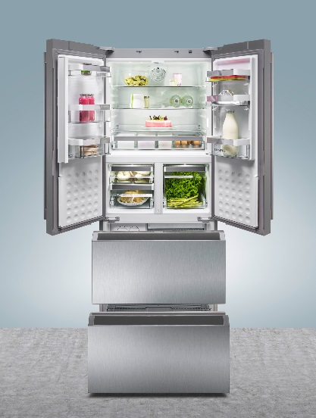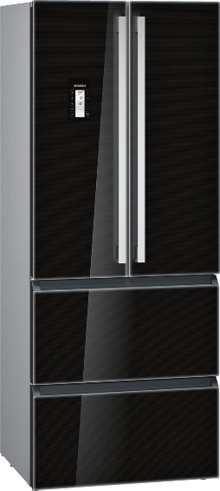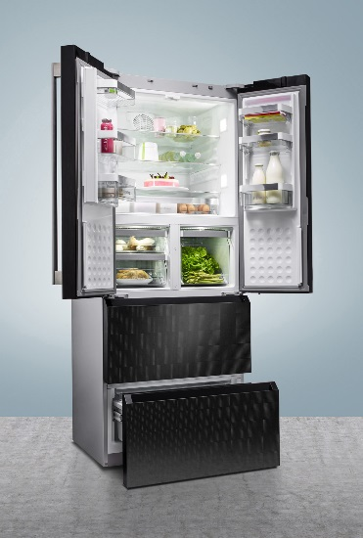

Täydestä jääkaapista on hankala löytää etsimäänsä, eikä isokokoisille säilytysastioille tahdo olla tilaa. Uusi elegantisti muotoiltu Siemens Multidoor -kylmälaite ratkaisee nämä pulmat. Kaksi sivuille avautuvaa ovea paljastavat jääkaapin sisällön, joten useimmin käytettävät ruoat ovat helposti löydettävissä silmien korkeudelta.

**Lisää tilaa**

Vaikka Multidoor 75 näyttää suurelta ja siinä on runsaasti tilaa, se sopii erittäin hyvin ahtaisiin paikkoihin ja pieniin keittiöihin. Kahteen osaan jaettu ovi vaatii avautuessaan tavanomaista ovea vähemmän tyhjää tilaa. On myös mahdollista avata vain toinen ovista. Yhtenäinen iso sisätila riittää suurille säilytysrasioille ja lautasille. Kiitos easyLift-toiminnon, ovikotelot ja hyllyt on helppo säätää sopivalle korkeudelle jopa niiden ollessa täynnä.

**vitaFresh ‒ kaksi erilaista kosteusaluetta**

Uusi vitaFresh-teknologia tuo Multidoor 75:een kaksi optimoitua kosteusaluetta, jotka mahdollistavat ruoan säilymisen jopa kolme kertaa aiempaa pidempään ja säilyttää vitamiinit entistä paremmin.

”Kostea” vitaFresh-alue on suunniteltu kasvisten ja hedelmien säilyttämiseen. Esimerkiksi viinirypäleet säilyvät parhaimmillaan tuoreina jopa 40 päivää ja omenat jopa puoli vuotta.

”Kuiva”-alue sopii puolestaan lihalle ja kalalle. Esimerkiksi kana säilyy tuoreena jopa seitsemän päivää tavallisen noin kahden päivän sijaan.

Itsenäinen lämpötilaohjaus pitää vitaFresh-laatikoiden lämpötilan lähellä nollaa, mikä on optimaalinen lämpötila ruoan säilymiselle. vitaFresh-teknologia on kestävällä pohjalla sekä taloudellisesti että ympäristön kannalta, kun pois heitettävää ruokaa jää aiempaa huomattavasti vähemmän.

**Helppokäyttöinen pakastin**

Pakastin on toteutettu kahdella ulos vedettävällä laatikolla, mikä helpottaa niiden käyttöä. Tuoreita jääpaloja on tarjolla iceTwister-lokerossa ja noFrost-tekniikka ehkäisee jään ja huurteen muodostumista, minkä ansiosta pakastinta ei enää koskaan tarvitse sulattaa.

**Viileää muotoilua**

Käytännöllisyyden, energiatehokkuuden ja ruoan entistä pidemmän säilyvyyden lisäksi Multidoor 75 tuo keittiöön tyylikästä muotoilua. Nimensä mukaisesti se on 75 senttimetriä leveä, mikä antaa elegantimman ja virtaviivaisemman vaikutelman kuin vierekkäin sijoitetut jääkaappi ja pakastin. Viileimmän vaikutelman luo musta versio, jonka lasisen etupinnan viimeistelevät metalliset kahvat.

**Vinkkejä ruoan optimaaliseen säilyttämiseen**

1. Hedelmien kuten päärynän, kiivin, nektariinien, luumujen ja avokadojen kannattaa antaa kypsyä ensin huoneenlämmössä ja siirtää vasta sitten jääkaappiin. Melonit, banaanit ja papaijat säilyvät parhaiten huoneenlämmössä. Liian kypsiäkään hedelmiä ei kannata heittää pois, vaan niistä voi tehdä herkullisen smoothien.

2. Vihannekset tulisi aina säilyttää jääkaapissa lukuun ottamatta tuorekurkkua, tomaattia, valkosipulia, tuoretta inkivääriä ja kurpitsaa. Säilytä niitä keittiönpöydällä tai työtasoilla.

3. Kylmässä säilytetyt maitotuotteet säilyvät yleensä käyttökelpoisina yli parasta ennen -päiväyksen. Erityisen hyvin säilyvät hapankermat, jugurtit, maito kerma ja monet juustot.

4. Tuore liha ja kala pitäisi säilyttää nollan ja neljän asteen välisessä lämpötilassa. Parhaiten ne säilyvät alahyllyllä tai erikseen suunnitelluissa säilytyslokeroissa.

5. Opettele käyttämään ”älykkään” jääkaapin eri osastoja, niin ruokasi säilyy pidempään kuin perinteisessä jääkaapissa.

**Suositushinta:**

KM40FSB20: 2965 euroa, tulee myyntiin 27.5.2015

KM40FAI20: 2710 euroa, tulee myyntiin 8.6.2015

**Kuvat:**

Painokelpoisten kuvien [linkki](https://www.dropbox.com/sh/k3aytnpkpislt4p/AAB8GKaz0N_F0w69i97sl4HMa?dl=0).

**Lisätietoja:**

Kristiina Pakarinen

markkinointipäällikkö

BSH Kodinkoneet

020 751 0724kristiina.pakarinen (at) bshg.com

**Testilaitteet ja tuotekuvat:**

Joni Svärd

Cocomms Oy

joni.svard (at) cocomms.com

**Siemens**

Siemens on johtavia kodinkonevalmistajia, ja se määrittelee maailmanlaajuisesti niin teknologian, innovaatioiden kuin muotoilun standardeja. Valikoimaan kuuluvat sekä vapaasti että kalusteisiin sijoitettavat kodinkoneet ja se kattaa ruuanvalmistamisen, pyykinpesun, kylmäsäilytyksen ja astioiden pesun. Valikoimaa täydentävät kahviautomaatit ja pölynimurit. Siemens yhdistetään kodinkoneissa innovaatioihin, muotoiluun, teknologiaan ja laatuun, jotka avaavat kuluttajille uusia inspiroivia mahdollisuuksia. BSH Group on Siemens AG:n tavaramerkin haltija. BSH Home Appliances AB:n liikevaihto Pohjoismaissa oli vuonna 2014 noin 524 miljoonaa euroa. Lisätietoja: [www.siemens-home.fi](http://www.siemens-home.fi/)